Индивидуальное логопедическое занятие в
ДОУ «Крепыш»
Здравствуйте, дорогие друзья! Так как при устранении дефектов звуковой стороны речи и формировании навыков правильного звукопроизношения ведущее место занимают индивидуальные логопедические занятия, хотелось бы поделиться опытом их проведения в нашем детском саду. Структуру, содержание и формы логопедических занятий, методы и приемы, используемые в работе, мы постараемся раскрыть.
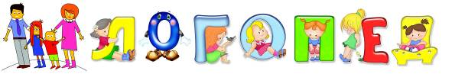
Приведем примеры некоторых форм занятий, точнее, формы их организации и проведения. В такой форме можно преподнести ребенку речевой материал, заинтересовать его, вызвать желание снова и снова повторять уже знакомые, но такие сложные и не всегда доступные правильному произношению слова.

- К нам пришел гость (гости)
Он хочет посмотреть и послушать, что ребенок умеет делать и как умеет произносить речевой материал.

- Посылка
Приносим на занятие посылку, отправитель которой известен сразу или имя выясняется в ходе занятия. Разбирая посылку, ребенок выполняет приготовленные задания.

- Письмо
Этот сюжет аналогичен предыдущему, только задания даются в письменном виде, а ребенок вместе с логопедом выполняет их.
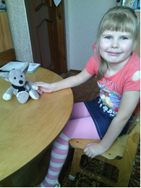
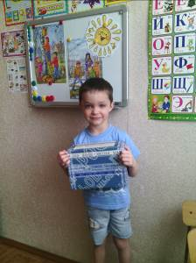
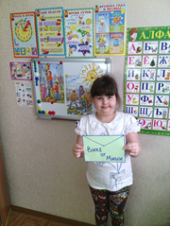

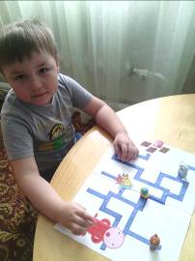
- Путь по карте
Ребенку предлагается рисованная карта (можно использовать готовую). Передвигаясь от одного пункта к другому, ребенок выполняет задания, преодолевая преграды.

Разнообразие приемов создает у ребенка устойчивый интерес к занятиям, активирует речевую и мыслительную деятельность, повышает эффективность логопедической работы. Далее представлены приемы которые используются нами на разных этапах работы над звуком.

Артикуляционная гимнастика

- Совместное выполнение, с помощью настенного зеркала
- Выполнение артикуляционных упражнений с помощью ручного зеркала
- Упражнение сопровождается показом картинок
- Выполнение артикуляционных упражнений с использование ИКТ
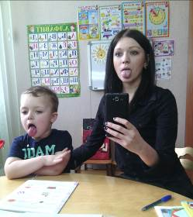
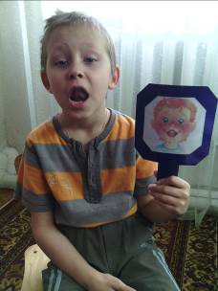

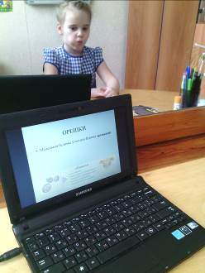
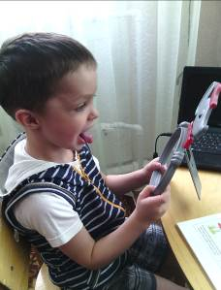

Игровые приемы изолированного произнесения звуков

«Веселые дорожки»

«Накачаем колесо»

«Каша вариться»

«Ремонтируем машину»

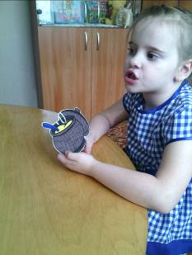

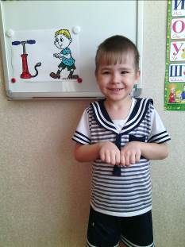

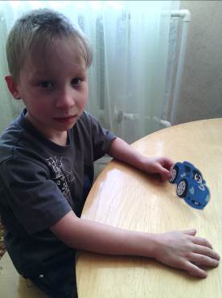

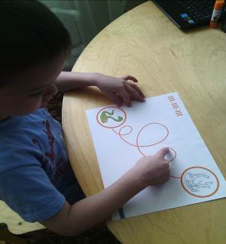

Игровые приемы автоматизации звука в слогах

- «Собери букет для мамы»
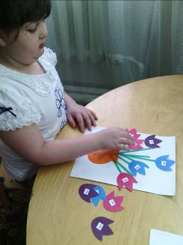
Ребенок повторяет вслед за логопедом слоги или слоговые цепочки, составляя при этом букет из цветов.
- «Собираем бусы»
- «Мостик через реку»
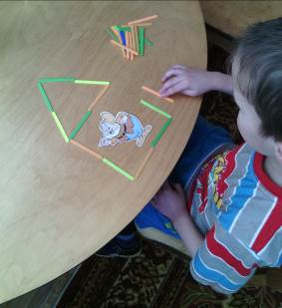
- Домик для гномика»

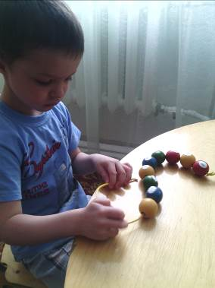

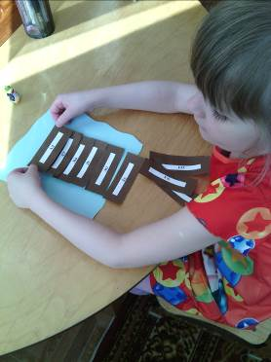

Строя мостик через реку, нанизывая бусины на нитку, выкладывая домик из палочек, ребенок вслед за логопедом проговаривает слоги с автоматизируемым звуком.

Игровые приемы автоматизации звука в словах

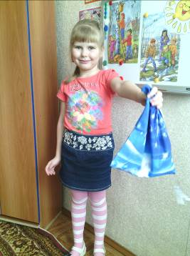
- «Волшебный мешочек»
Ребенок называет, вынимая из мешочка картинки, игрушки, предметы, названия которых содержат автоматизируемый звук.

- «Лесенка-чудесенка»
Ребенок из «кирпичиков» - картинок строит лесенку. Поднимаясь по ступенькам вместе с каким-нибудь персонажем, он называет каждую картинку.

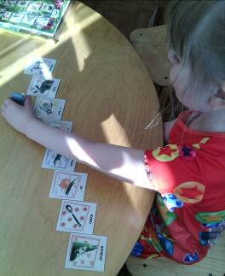

- «Что несем в корзинке»
В корзине лежат картинки. Ребенок, поочередно вынимая картинки, должен отчетливо их назвать.
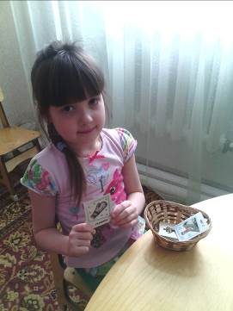

- «Лабиринт»
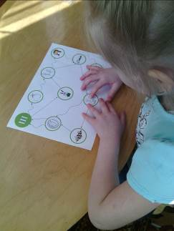
Ребенок проходит лабиринт, отчетливо называя картинки, которые встречаются на его пути.

На индивидуальных занятиях ребенку предлагаются задания и упражнения, способствующие развитию фонематического восприятия, мелкой моторики, правильной воздушной струи и неречевых психических процессов. Работа над всем этим осуществляется параллельно с развитием речи.

Развитие фонематического восприятия
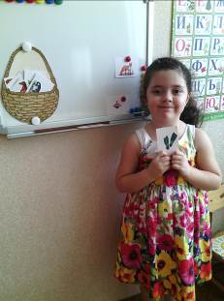
- Определение наличия звука в слове
Ребенок определяет, есть ли в слове заданный звук или нет.

- Определение места звука в слове
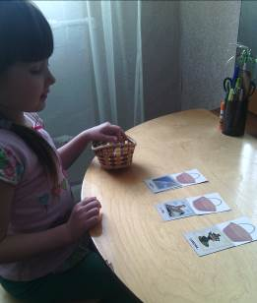
Ребенок определяет, где находится заданный звук в начале, середине или в конце слова.

- Хор веселых человечков
Ребенок пропевает гласные, которые изображены в виде веселых человечков.

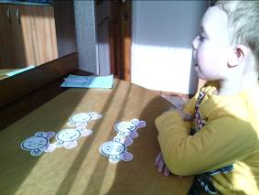

- Спирали
Ребенок начинает произносить звук тихо, по спирали, с каждым кругом громкость произнесения звука усиливается.
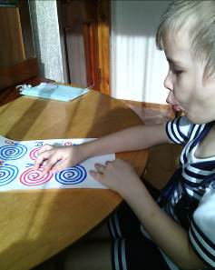

Пособия и игрушки для развития воздушной струи

Забей гол

Посади бабочку на цветок

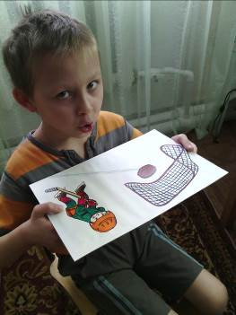

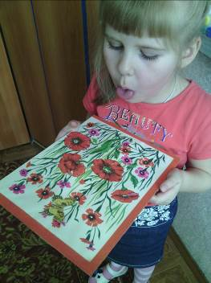

Подуй на овечку

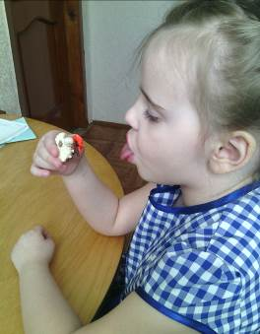

Игры для развития мелкой моторики рук

Шнуровки

Пальчиковые игры
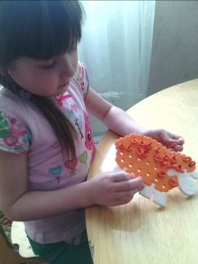

Пазлы, разрезные картинки

Мозайка

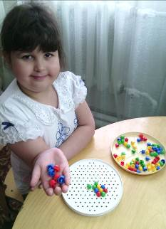

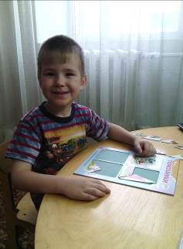
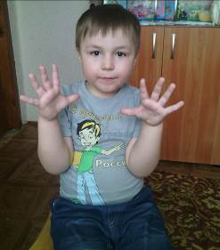

Пособия, упражнения и игры для развития
психических процессов

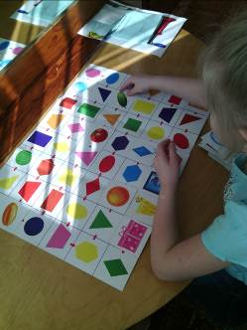
- «4-й лишний»
Ребенок выбирает лишнюю, не подходящую к остальным картинку.
- «Веселый паровозик»
Прицепляя вагончик, ребенок говорит, какой груз посылает кому и почему. Например, «Я посылаю сыр мышонку, потому что он его любит». Затем логопед спрашивает ребенка, что он отправит мышонку, потому что он это любит.
- «Подбери по цвету и форме»
Ребенок определяет, к какому квадрату игрового поля подходит конкретный предмет.
- «Классификация»
Предложенные ребенку картинки он должен подобрать так, чтобы группу картинок можно было назвать, одним словом.
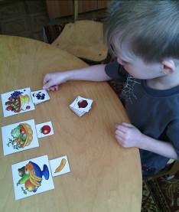

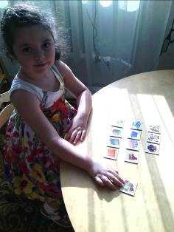

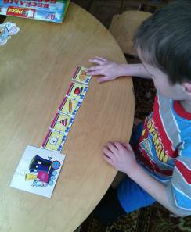

Вариантов подобных форм и приемов, игр и упражнений, заданий и пособий очень много. Подбирая их, следует опираться на возможности ребенка. Главное в индивидуальной логопедической работе – отрабатывать правильное звукопроизношение и не упускать возможности для развития детской речи.

Использованная литература:

- Борисова Е. А. Индивидуальные логопедические занятия с детьми, имеющими общее недоразвитие речи: учебно-методическое пособие / Е. А. Борисова. – Биробиджан: ГОУВПО «ДВГСГА», 2009. -117с.
- Коррекционно-педагогическая работа в дошкольных учреждениях для детей с нарушениями речи / Под ред. Ю. Ф. Гаркуши. – М.: Секачев В. Ю., 200.
- Основы логопедии с практикумом по звукопроизношению / под ред. Т. В. Волосовец, М., 2000.
- Успенская Л. П., Успенский М. Б. Учитесь правильно говорить. – М.: Просвещение, 1991.
- Шашкина Г. Р., Зернова Л. П., Зимина И. А. Логопедическая работа с дошкольниками. – М.: Академия, 2003.

